房云楼盘字典逻辑与呈现设计说明书

王霄池、谢康旺
2013/07/04

文档修订记录

日期 | 版本 | 说明 | 作者
2013-07-04 | 1.00 | 草稿 | 王霄池、谢康旺

1.设计目标
实现逻辑与呈现楼盘字典模块的新需求，同时重构代码，以增加代码的可维护性和可读性，规范楼盘字典各模块逻辑部分所用到的方法名
2.设计原理概述
- 规范了常用方法的方法名，秉承简单易懂的原则。采用驼峰命名法命名。
如logic都有get方法，并且get是会从数据库（或者缓存）拉去最多的信息。这是为了解决之前getXXX方法泛滥的问题。
- 因为楼盘、栋阁、单元、房屋的处理有很多共同之处，所以把一些共有的方法抽象出来，泛化成一个基类。各逻辑继承该基类，能用的方法直接用，需要重写的方法可重写。一来能减少重复代码，二来可以规范方法名。

- 学区房、精耕、批量上传、图片上传的要实现的功能与楼盘那些不同，故不继承基类。
批量上传现在不只包括楼盘信息，独立出一个逻辑类，使调用更清 晰。图片上传之前是在对应模块下都有相应的代码，因为图片上传是个通用的代码块，完全没必要在多处重复类似的代码。所以把图片的上传的代码独立出来统一处理。既减少重复代码，让代码更清晰，也便于维护。
各逻辑类的概述图如下：
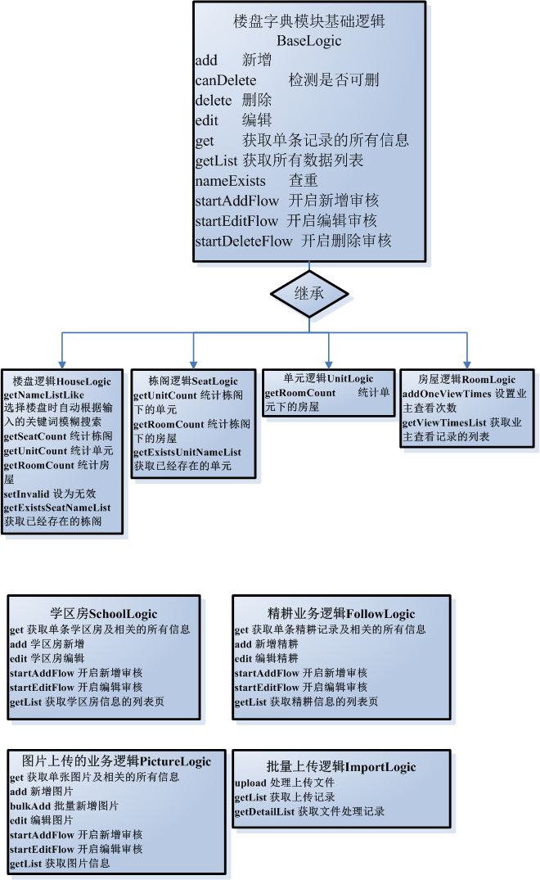

- 潜在问题处理
- 因为一些全局共有的方法还没定，所以对应的方法没有列出，待确定后补充加入。
- 此处只列出了各模块下主要的方法名，随着开发的深入，将不可避免的增加若干方法。
- 方法的具体信息
参考生成的逻辑文档，该文档明确指出了入参、返回值等信息。

